4 июня – День «сказочных мультфильмов»
4 июня в лагере «Сказочное путешествие» проходил под девизом День «сказочных мультфильмов». Был организован просмотр советских мультфильмов- сказок. Дети вспомнили такие сказки как «Гуси- лебеди», «Колобок», «Аленький цветочек»

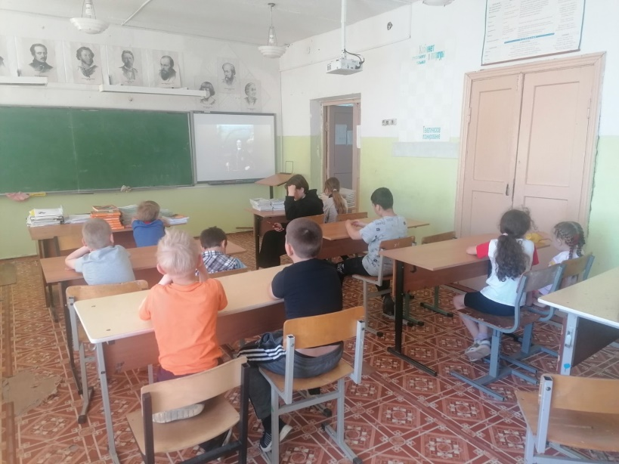
После просмотра мультфильмов воспитатели провели для ребят познавательно –игровую программу «Мульти – пульти»
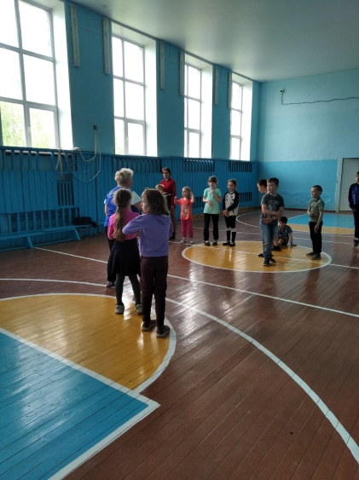

Завершился день вкусным обедом и играми на свежем воздухе.
